作业

编程平台不限，给出处理结果图，列出关键代码。

文档命名为学号+姓名+作业1，发送至课代表的邮箱2084954551@qq.com

1. 计算并显示以下图像的直方图

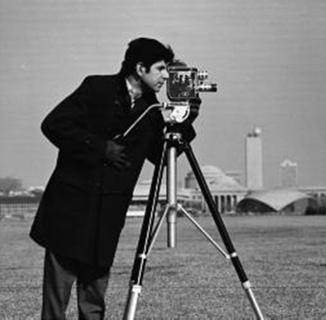

1. 分别对以下图片进行图像增强





